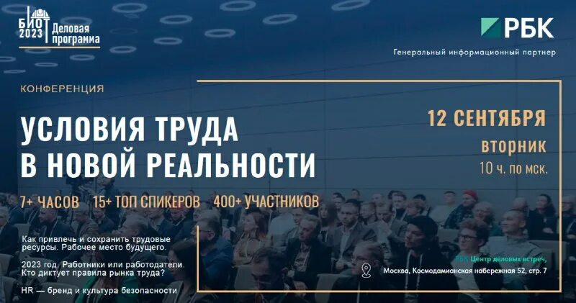

12 сентября 2023 года
в Центре событий РБК пройдет масштабная конференция
«УСЛОВИЯ ТРУДА В НОВОЙ РЕАЛЬНОСТИ. КАК ПРИВЛЕЧЬ И СОХРАНИТЬ ТРУДОВЫЕ РЕСУРСЫ. HR – БРЕНД И КУЛЬТУРА БЕЗОПАСНОСТИ»

Ключевой темой мероприятия станут вопросы о том, кто в нынешних условиях рекордно низкой безработицы в России диктует правила на рынке труда - работники или работодатели? Хорошо это или плохо?
Как привлечь, сберечь и сохранить трудовые ресурсы в новых реалиях?

Прогнозы экспертов рынка труда говорят о прогрессирующем нарастании спроса на синие воротнички.
«По предварительным оценкам, для развития ключевых отраслей в промышленно-производственных секторах и сельском хозяйстве в горизонте пяти лет нам потребуется более одного миллиона узкоспециализированных специалистов» – заявил недавно глава Минтруда России Антон Котяков.
Рабочие руки дорожают, при этом уровень зарплат для кандидатов на заполнение горячих вакансий перестает быть единственным ключевым фактором при трудоустройстве. Условия труда, их безопасность в свете изменений X раздела Трудового кодекса Российской Федерации, обеспечение современными СИЗ, организация рабочих мест и социальные гарантии выходят на первый план и диктуют обновленную российскую повестку устойчивого развития. Также, несмотря на прогрессирующую изоляцию, Россия не сможет избежать мировых трендов на перестройку организации труда и пересмотр традиционных трудовых отношений.
Вместе с ведущими экономистами, учеными, а также топ-менеджерами крупнейших промышленных компаний страны на мероприятии будут обсуждаться самые успешные и самые провальные практики, тренды и эффективные инструменты работы с персоналом, будет представлена модель рабочего места будущего.

Конференция пройдет в рамках мероприятий Деловой программы выставки БИОТ-2023.

В программе:
- Рабочее место будущего. К чему готовиться уже сейчас? HR – бренд в шторме перемен.
- Рынок работника или работодателя: кто диктует условия? Прогнозы, тренды, новый взгляд на Устойчивое развитие.
- Культура безопасности на производстве в условиях изменения законодательства. Внедрение риск-ориентированного подхода. Разбор кейсов крупнейших работодателей».
- Шоу-показ и выставка средств индивидуальной защиты, униформы, корпоративной одежды.

- 7 + часов полезного контента и живого общения.
- 15 + ТОП спикеров, 400 + участников.
Дата проведения: 12 сентября 2023 года с 10.00 по МСК
Место: Москва, Центр событий РБК. Космодамианская наб. 52., стр. 7.
Организатор: Ассоциация «СИЗ»
Соорганизаторы и Партнеры: РУСАЛ, ГК Спецобъединение, Международный Форум Труда.
Генеральный информационный партнёр мероприятия: медиахолдинг РБК.

Регистрация на сайте: https://biot-asiz.ru

